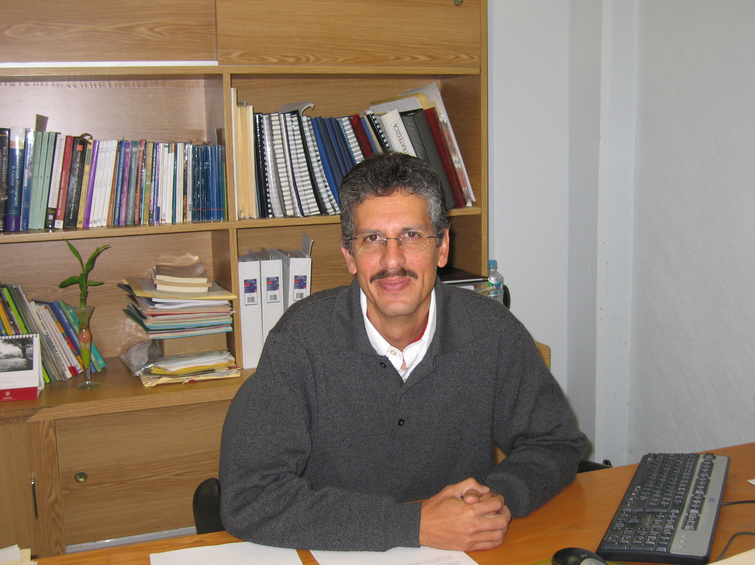

LUGAR Y FECHA DE NACIMIENTO

· Guadalajara, Jalisco 24 de diciembre de 1962.

ESTUDIOS

· Doctorado en Ciencias, Universidad de Guadalajara 2002 - 2004.
· Maestría en Administración, Universidad de Guadalajara, 1992 – 1994.
· Licenciatura en Economía, Universidad de Guadalajara, 1982 -1987.
· Especialidad en Comercio Internacional, BANCOMEXT, 1989.
· Diplomado en Evaluación de Universitaria por la Unión de Universidades de América Latina (UDUAL) 2004
Diplomado en Administración de Proyectos bajo el criterio del Project Magnament Institute en el Instituto Tecnológico de Monterrey Guadalajara 2004
Diplomado Diseño y Operación de Cursos en Ambientes Virtuales, Universidad de Guadalajara, 2003

ACTIVIDAD PROFESIONAL

· Coordinador de la sede San Juan de los Lagos del Centro Universitario de los Lagos de la Universidad de Guadalajara, actualmente
Director de la División de Estudios de la Cultura Regional del Centro Universitario de los Lagos de la Universidad de Guadalajara, de 2005 a 2007
Coordinador de Programas Docentes del Centro Universitario de los Altos de la Universidad de Guadalajara, 2001 a 2004.
Coordinador de la Maestría en Administración del Centro Universitario de los Altos de la Universidad de Guadalajara, 2004.
· Jefe del Departamento de Administración del Centro Universitario de los Altos de la Universidad de Guadalajara, 2001.
· Gerente Institucional de Contraloría de Crédito de Banca Promex, 1998 - 2000.
· Gerente Institucional de Administración de Bases de Datos de Fobaproa de Banca Promex, 1995 - 1998.
· Gerente Institucional de Análisis de Crédito Corporativo de Banca Promex, 1992 - 1995.

DOCENCIA

· Profesor Investigador Titular “A” del Centro Universitario de los Altos, desde 2001.
· Profesor de la materia de Administración Estratégica y Evaluación de Proyectos en la Maestría en Administración del Centro Universitario de los Altos.
Profesor de Asignatura “B” del Centro Universitario de Ciencias Económico Administrativas, 1994 - 2001.

RECONOCIMIENTOS

Miembro del Comité Académico del Doctorado en Ciencias del Centro Universitario de los Lagos, Universidad de Guadalajara desde 2005.
Perfil Promep, Secretaría de Educación Pública, desde 2006

PONENCIAS
Profesionalización administrativa o empresarialización universitaria : Un reto para la educación pública superior en México, IX Congreso de Investigación en Ciencias Administrativas, Mérida, Yucatán, México mayo 2005
Los orígenes de una tierra de devoción, Tercer Coloquio Internacional de Temas Jaliciences, Lagos de Moreno, Jalisco, México, abril 2006
La universidad en la era del conocimiento, 6° Congreso Internacional Retos y Expectativas de la Universidad, Puebla, Puebla, México, mayo 2006
Economía y religión: Dos visiones sobre el desarrollo económico, 2° Encuentro Internacional Virtual Economía y Religión, Málaga, España, junio 2006
Algunos problemas para el desarrollo del comercio novohispano, Cuarto Coloquio Internacional de Temas Jaliciences, Lagos de Moreno, Jalisco, México, abril 2007
Las humanidades y la informática dos ejes fundamentales para las universidades del siglo XXI, 7° Congreso Internacional Retos y Expectativas de la Universidad, Monterrey, Nuevo León, México, junio 2007
Mercaderes y creyentes, negocios de la fe, Cuarto ciclo de conferencias del Seminario de Historia Mexicana, Lagos de Moreno, Jalisco, México, agosto 2007

PUBLICACIONES

· Elementos administrativos básicos de granjas porcícolas, , Universidad de Guadalajara, Universidad de Guadalajara 2007 ISBN 978-970-93976-5-9
México ante el TLC, Universidad de Guadalajara, Universidad de Guadalajara 2007 ISBN 978-970-93976-4-2
Con pies descalzos, Universidad de Guadalajara, Universidad de Guadalajara 2007 ISBN 978-970-93976-3-5
La religión como motor de la economía, Revista Electrónica indexada “Observatorio de la Economía Latinoamericana”, abril 2007, ISSN 1696-8352
El turismo por motivación religiosa en México. El caso de San Juan de los Lagos, Cuadernos de Patrimonio Cultural y Turismo No 14 CONACULTA 2006, ISSN: 1665-4617
. De la muerte y más, Universidad de Guadalajara, Universidad de Guadalajara, 2004, ISBN 970-93976-0-5
· La capacitación y la cultura empresarial, Gaceta Universitaria No. 343, Universidad de Guadalajara, 2004
La Gesta Cristera fuente generadora del neoturismo alteño, Universidad de Guadalajara, 2002, ISBN 970-27-0336-0 (coautor)
· La feria de San Juan de los Lagos, Universidad de Guadalajara, Universidad de Guadalajara, 2004 ISBN 970-270646-7 (coautor)
· Las nuevas maquiladoras en México, periódico Siglo 21, 1996
· Las corporaciones multinacionales y el tratado de libre comercio de América del Norte, periódico Siglo 21, 1996.
· Democracia y políticas públicas en México, periódico Siglo 21, 1996.
· Vendiendo Prosperidad, periódico Siglo 21, 1996.

CITAS
El turismo por motivación religiosa en México. El caso de San Juan de los Lagos, Cuadernos de Patrimonio Cultural y Turismo No 14 CONACULTA 2006, ISSN: 1665-4617, 26 VECES CITADO

PARTICIPACIONES EN ORGANIZACIONES

· Miembro de la Academy of Internacional Business
Miembro de la Asociación Mexicana de Historia Económica.
· Miembro Fundador de la Asociación de Economistas Jalisciences.
· Miembro del Consejo Editorial de Negocios del Periódico Mural, en el año 2000.

